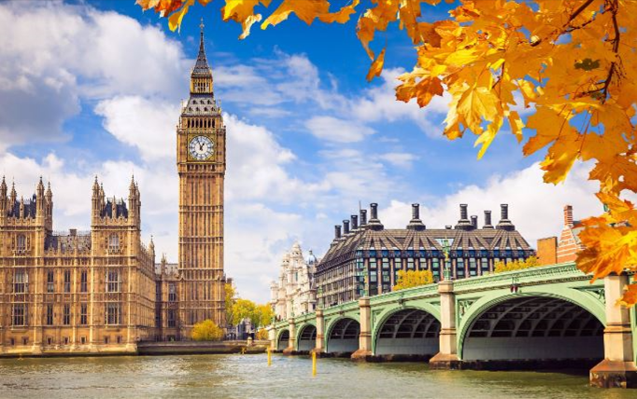
INGLATERRA CLASICA CON LONDRES
LONDRES – CAMBRIDGE – YORK – BARNARD CASTLE – DISTRITO DE LOS LAGOS – LIVERPOOL – CHESTER – STRATFORD UPON AVON – BOURTON ON THE WATER – BATH – BRISTOL – STONEHENGE – WINCHESTER – SOUTHAMPTON – ARUNDEL – BRIGHTON – RYE - LONDRES

Salidas: 28 de Abril 2023
19 de Mayo
16 de Junio
07, 28 de Julio
18 de Agosto
08, 29 de Septiembre
20 de Octubre

09 DIAS / 08 NOCHES
DIA 01
LONDRES (Viernes)
Llegada al aeropuerto Internacional de Londres (Heatrow) (En caso de que lleguen a otro aeropuerto en Londres habrá suplemento y se deberá de consultar). Recepción y traslado al hotel. Alojamiento.

DIA 02
LONDRES (Sábado)
Desayuno. Los clientes tendrán que estar preparados en el Lobby del Hotel a las 07:50hrs para la salida de la excursión a las 08:00hrs.
Por la mañana haremos excursión panorámica de Londres en bus, donde visitaremos los barrios de Westminster, Kensington, Mayfair y Belgravia. Pararemos para fotografiar el Parlamento, la Abadía de Westminster, el Big Ben, el London Eye, el Royal Albert Hall y el Albert Memorial. Además, tendremos la oportunidad de ver el cambio de guardia en el Palacio de Buckingham (siempre que opere ese día). Recorreremos el West End (zona de teatros y restaurantes), las plazas de Picadilly Circus y Trafalgar Square, y áreas culturales muy representativas como: el Museo de Historia Natural, el Victoria & Albert Museum, el Museo de Ciencias y el National Gallery. Esta excursión terminará en el Palacio de Buckingham hacia las 11:45am y tendrán el resto del día libre en Londres para descubrir más sobre esta magnífica ciudad. Alojamiento.

DIA 03
LONDRES 🚌 CAMBRIDGE 🚌 YORK (Domingo)
Desayuno. Dejaremos Londres por el norte hacia la ciudad universitaria de Cambridge. En un recorrido a pie podrán admirar arquitecturas de diferentes épocas en los antiquísimos Colegios Universitarios. Esta universidad ha generado grandes genios y personalidades que han dado forma al mundo, como Newton, Stephen Hawkins y Alan Turing, el padre de la computación, entre muchos otros. De camino a York pasaremos en el bosque de Sherwood, donde nace la leyenda de Robin Hood y haremos una parada en ruta para almorzar. York es una bellísima ciudad de origen romano con una amplia historia ligada a vikingos y sajones. Antes de ir al hotel haremos un recorrido a pie por sus encantadoras calles medievales donde tendrán la oportunidad de conocer la

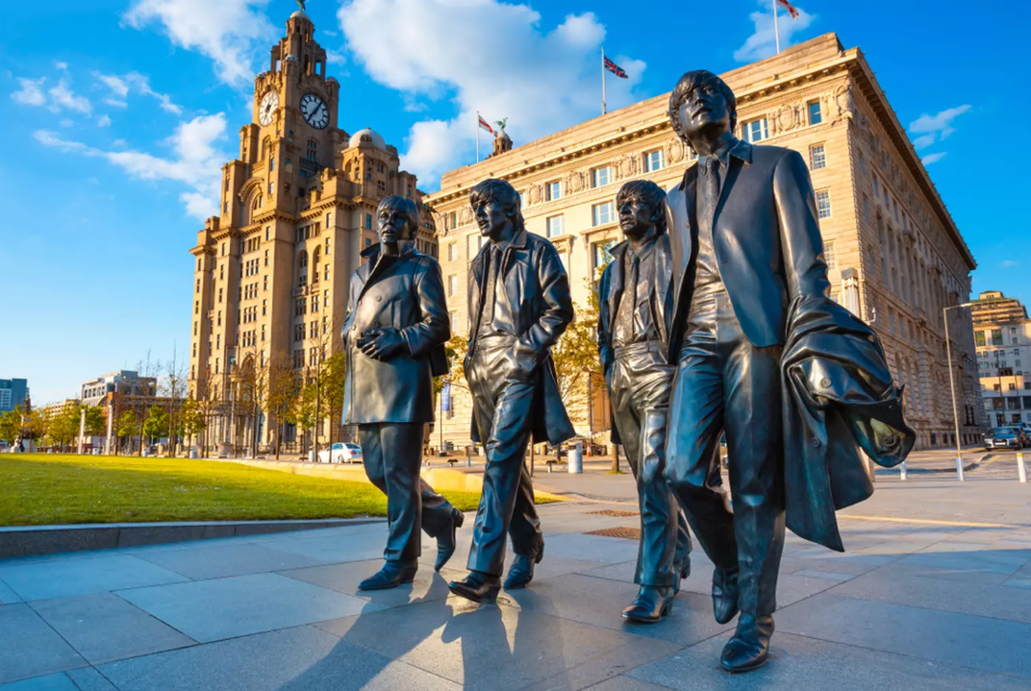
Mayor catedral gótica del norte de Europa y caminar por su muralla medieval. Por la noche se recomienda pasear por la ciudad iluminada y visitar uno de sus típicos pubs. Alojamiento.

DIA 04
YORK 🚌 BARNARD CASTLE 🚌 DISTRITO DE LOS LAGOS 🚌 LIVERPOOL (Lunes)
Desayuno. Es un día paisajista donde conoceremos dos parques nacionales; “Yorkshire Penines” y Distrito de los Lagos. Después del desayuno cruzaremos la hermosa campiña de Yorkshire para llegar a la ciudad medieval de Barnard Castle, donde haremos una breve parada para conocer sus calles legendarias. A continuación nos internaremos en los verdes valles y colinas del parque nacional de los “Yorkshire Penines”, inmutable durante miles de años, se considera la espina dorsal de Inglaterra. Llegaremos al Distrito de los Lagos, una de las regiones más hermosas del país, que ha inspirado a numerosos poetas románticos ingleses y donde la sensación de paz es abrumadora. Es aquí donde tendremos tiempo para el almuerzo y por la tarde haremos un paseo en barco por el lago Windermere. Proseguiremos hacia Liverpool, ciudad portuaria de la que partieron millones de emigrantes al nuevo mundo y cuna del famoso grupo Rock; “Los Beatles”. Después de cenar en el hotel se podrá visitar el mítico “Cavern Club”, donde los Beatles tocaron casi 300 conciertos. Cena, alojamiento.

DIA 05
LIVERPOOL 🚌 CHESTER 🚌 LIVERPOOL (Martes)
Desayuno. Por la mañana saldremos hacia Chester, para hacer un recorrido a pie por esta ciudad amurallada de origen romano que parece sacada de un cuento de hadas, con sus casas de fachadas de madera de estilo neotudor “Black & White” y su magnífica catedral gótica. También tendremos tiempo libre para pasear por sus calles antes de salir de regreso a Liverpool. Llegaremos antes del almuerzo y haremos una Panorámica de Liverpool mágica y misteriosa para conocer la ciudad de los Beatles y los lugares que inspiraron muchas de sus canciones. Conoceremos sus catedrales; la Catedral Metropolitana Católica y la Catedral Anglicana, y en la zona portuaria visitaremos la conocida “Albert Dock”, el Liverpool marítimo, una zona fascinante en la que se puede explorar el crecimiento de Liverpool y el nuevo área cultural que se extiende más allá del puerto. Aquí encontraremos lugares como: el Museo Marítimo de Merseyside, la Galería “Tate”, el Museo de Liverpool, el British Music Experience o el museo The Beatles Story (visita opcional). Tarde libre en Liverpool para disfrutar de la ciudad. Alojamiento.

DIA 06
LIVERPOOL 🚌 STRATFORD UPON AVON 🚌 BOURTON ON THE WATER 🚌 BRISTOL / BATH (Miércoles)
Desayuno. Hoy, nuestro circuito nos llevará hacia Stratford-Upon-Avon, una ciudad encantadora a los márgenes del rio Avon y lugar de nacimiento del dramaturgo William Shakespeare, haremos

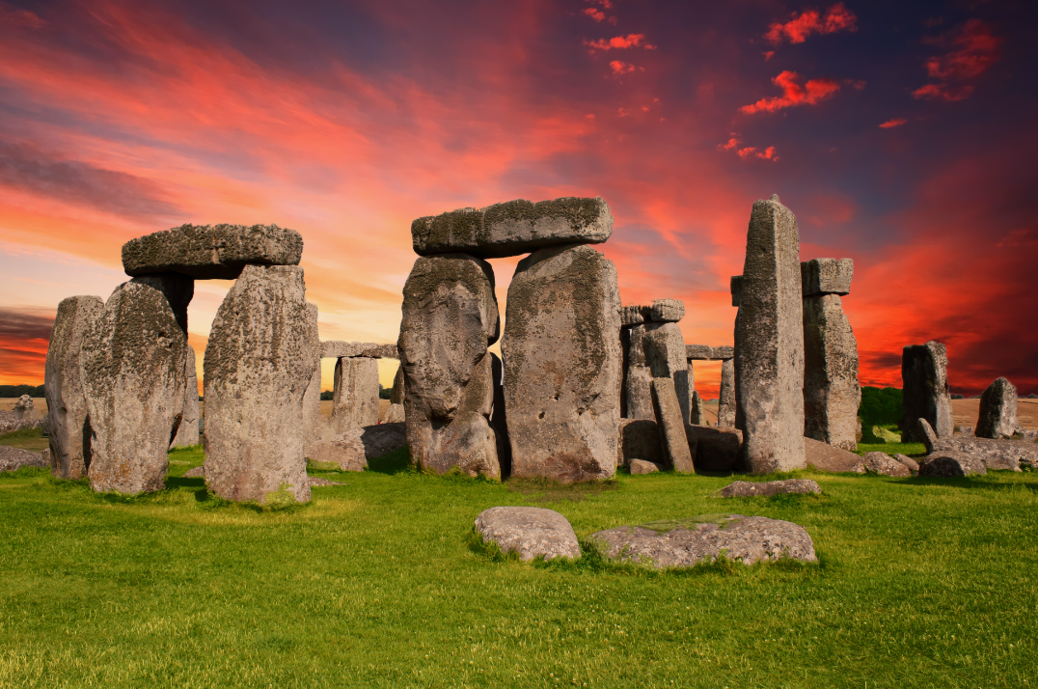
Una breve panorámica a pie y tendremos tiempo libre para el almuerzo. Proseguiremos a través de los pintorescos pueblos de la región de los Cotswolds, con sus casitas de techo de paja y hermosos jardines, estaremos en lo más representativo del espíritu inglés. Haremos una corta pero agradable parada en Bourton-on-the-Water, la ‘Venecia de los Cotswolds’. Continuaremos nuestra ruta hacia el sur donde nos alojaremos en la ciudad de Bath o Bristol. Alojamiento.

DIA 07
BATH 🚌 STONEHENGE 🚌 SALISBURY 🚌 BATH (Jueves)
Desayuno. Esta mañana visitaremos el místico monumento de dólmenes de Stonehenge. El grandioso y antiguo círculo de piedras de Stonehenge, con más de 5000 años de historia, es una de las maravillas del mundo y durante siglos ha despertado la imaginación e intriga de quienes lo visitan. Es el enclave central de la llanura de Salisbury, mostrando un misterioso paisaje salpicado de túmulos y tallas prehistóricas, que ahora son Patrimonio de la Humanidad. Después de la visita, nos dirigiremos a la ciudad de Salisbury en cuya catedral medieval se encuentra la copia mejor conservada de la Carta Magna firmada en 1215 por el Rey Juan I de Inglaterra. Por la tarde volveremos a Bath donde haremos una panorámica a pie de la cuidad paseando por sus calles adornadas de flores y tendremos tiempo libre de visitar las termas romanas (opcional). Tendrán la tarde libre en Bath. Alojamiento.

DIA 08
BATH 🚌 WINCHESTER 🚌 ARUNDEL 🚌 LONDRES (Viernes)
Desayuno. Esta mañana saldremos hacia la histórica ciudad de Winchester, capital de la Inglaterra Anglosajona. Haremos un recorrido a pie para disfrutar de la ciudad que representa el alma de Inglaterra y pasaremos por su magnífica catedral gótica donde está enterrada Jane Austen junto a reyes Sajones y Vikingos como Alfredo el Grande y Canuto el Grande. Visitaremos el Gran Hall del Castillo de Winchester donde se encuentra la Mesa Redonda del Rey Arturo. Continuaremos nuestra ruta hacia Arundel, esta pequeña localidad dominada por su castillo fue residencia de los Duques de Norfolk por más de 700 años. Tendremos tiempo para almorzar y caminar por sus pintorescas calles de estilo medieval. Visita opcional del Castillo de Arundel. Desde Arundel nos dirigiremos hacia Londres donde llegaremos hacia las 18.00 horas. Alojamiento.

DIA 09
LONDRES (Sàbado)
Desayuno. A la hora indicada traslado al aeropuerto de Heatrow (En caso de que salgan de otros aeropuertos en Londres habrá suplemento y se deberá de consultar).
……………………………………………………...…………………………Fin de nuestros servicios

FELIZ REGRESO ¡HASTA PRONTO!

PRECIOS P/PERSONA en USD solo servicios TERRESTRES:

Categoría | Doble | Triple | Sencilla
3*** | 1,430.00 | 1,430.00 | 2,080.00

Hoteles previstos o similares
Ciudad | Hoteles | Categoría
Londres | The Royal National | 3*
York | Hampton by Hilton York | 3*
Liverpool | Marriot / Mercure Atlantic Tower | 4*
Bath | Mercure Holland House / Hampton by Hilton | 3*

2
Precio
Incluye

- Traslados aeropuerto – hotel – aeropuerto en Heatrow
- 09 días / 08 noches
- Desayunos indicados en el itinerario
- 03 noches de alojamiento en Londres en hotel de categoría elegida
- 01 noche de alojamiento en York en hotel de categoría elegida
- 02 noches de alojamiento en Liverpool en hotel de categoría elegida
- 02 noches de alojamiento en Bath en hotel de categoría elegida
- Tour panorámico en Londres, York, Liverpool, Chester y Bath
- Paseo en Barco por el Lago Windermere
- Gran Hall del Castillo de Winchester
- Entrada a Stonehenge
- Parada para hacer fotos exteriores en la Casa de Shakespeare
- Guía de habla hispana
- Régimen alimenticio según el itinerario
- Autocar de lujo, confortable y moderno
- Backpack de viaje

No Incluye

- Boleto de avión México – Londres - México
- Gastos personales (Llamadas telefónicas, lavandería, Bebidas, Propinas)
- Ningun servicio no especificado

Notas importantes

- Por regulaciones de aeropuerto los pasajeros deben de estar 3 horas antes en el aeropuerto.
- Traslados regulares sujetos a un horario pre – establecido y puede variar sin previo aviso.
- Programa sujeto a términos y condiciones generales de Travel Art Mayorista.
- Cualquier servicio NO UTILIZADO, no aplica para reembolso
- Reservaciones sujetas a disponibilidad
- Operan con mínimo 02 pasajeros

Condiciones Generales:
La presente cotización está sujeta a cambios de disponibilidad hasta el momento de la CONFIRMACIÓN, para reservar se requieren nombres completos como aparecen en su pasaporte y copia del mismo.

HABITACIONES: Las habitaciones dobles cuentan con una o dos camas. Las habitaciones triples tienen dos camas matrimoniales. Hay hoteles que no pueden proporcionar camas extras. REGIMEN DE ALIMENTOS: Según indicado en cada uno de los programas. VISITAS Y EXCURSIONES: Según las indicadas en los diferentes programas con la asistencia de guías locales de habla hispana.
TRASLADOS: Si usted viaje en un paquete ó programa de bloqueo grupal, lleva incluidos los traslados entre el Aeropuerto y su Hotel, estos se programan en un horario en específico (Todo el grupo llega en un mismo horario) si usted llega en un horario diferente el traslado tendrá un costo adicional, si usted toma el traslado por su cuenta, no aplica ningún reembolso. Si usted llega en un horario de vuelo diferente al inicialmente contratado podría ocasionar que pierda este servicio o bien tenga que pagar un cargo adicional.
A su llegada deberá hacer contacto con nuestro representante tal y como se indica en el cupón de servicios en caso contrario comunicarse a nuestro número de asistencia.
Si usted no viaja en un programa de Bloqueo o salida grupal en su cupón de traslados se indican claramente las indicaciones para tomar el mismo, revise sus documentos antes de su salida y consúltenos para dudas, no todos los traslados se dan con un represéntate, en algunos casos usted deberá buscar el mostrador de servicio.

VISITAS: Si usted tiene tours el operador le dará instrucciones específicas en cada caso, los servicios no tomados son no reembolsables. Una vez confirmadas las visitas son no reembolsables.

LOS PRECIOS NO INCLUYEN: Ningún servicio que no aparezca claramente especificado en los programas de este catalogo o en los párrafos anteriores, tales como: extras en los hoteles, propinas, alimentos, bebidas, planchado de ropa, telegramas, telefonemas, impuestos de aeropuerto, impuestos y extras de ningún tipo en boletos aéreos, seguros, gastos por exceso de equipaje, y todo gasto de índole personal.
DOCUMENTOS DE VIAJE: Es responsabilidad del pasajero ir provisto de pasaporte, visas de entrada o multientradas, vacunas cuando se requiera o cualquier otro documento necesario para el viaje. La operadora mayorista declina toda responsabilidad por problemas y/o gastos que puedan surgir derivados de que algún pasajero lleve su documentación incompleta o de las decisiones de las autoridades migratorias de cualquier país.

PAGOS: Cuando los precios de los programas estén indicados en otra moneda diferente al peso mexicano, esta será tomada al tipo de cambio del día del pago total en caso de que el paquete sea en dólares americanos.

CANCELACIONES - ALTERACIONES: Cuando el pasajero desista del viaje contratado para una fecha específica, la cancelación estará libre de gastos si se efectúa antes de los 45 días de la iniciación del viaje. Entre 30 y 25 días se cobrara 10% por expediente. Entre 24 y 20 días se cobraran gastos del 15%. Entre 19 y 15 días se cobraran gastos del 25%, Entre 14 y 10 días se cobraran gastos del 50%. Menos de 10 días se cobrara el 100%.

TARIFAS DE AVION: Cuando el paquete tenga tarifa aérea, este no será reembolsable el deposito que ya se haya efectuado o al hacer los boletos de avión, no se permitirá cambio de fecha, reembolso, ni cambio de nombre, esto es por que son tarifas negociadas y las líneas aéreas no lo permiten, en caso de que sea por fuerza mayor, se checara con la línea aérea como procedería este asunto.
48 Hrs. Antes de su salida deberá consultar el horario de su vuelo, ya que las aerolíneas pueden tener cambios importantes en sus horarios de vuelo. Deberá presentarse en el Aeropuerto en: Vuelos internacionales de 3 a 4 horas antes. El vuelo se cierra 1 hr 15 minutos antes de su horario de salida y Usted debería estar en sala de abordaje 1 hora 10 min antes del horario indicado en su boleto. De lo contrario podría perder su vuelo.

_________________________________________ ___________________________
FIRMA DEL PASAJERO ACEPTANDO CONDICIONES TRAVEL ART MAYORISTA VENDEDOR

